五、万有引力

一、知识网络

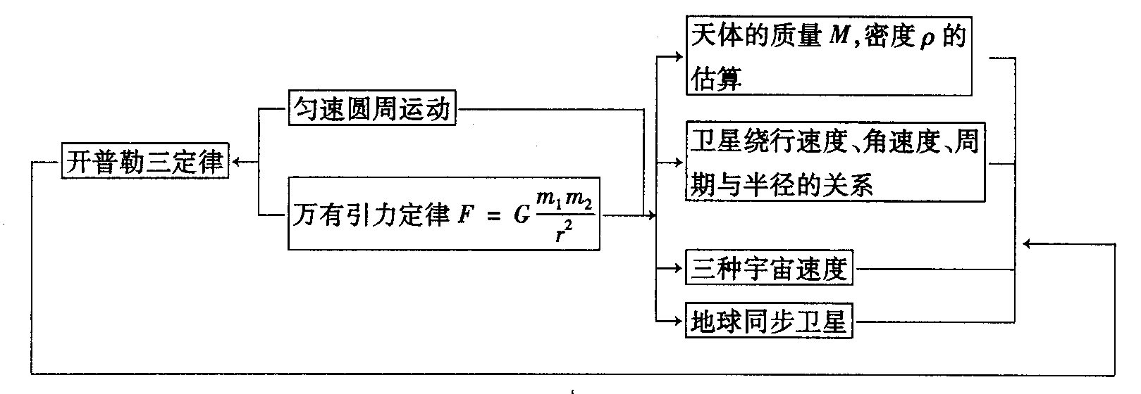

二、画龙点睛

概念

1、开普勒三定律：

⑴开普勒第一定律（轨道定律）：所有的行星围绕太阳运动的轨道都是椭圆，太阳处在所有椭圆的一个焦点上

⑵开普勒第二定律（面积定律）：太阳和行星的连线在相等的时间内扫过相等的面积

⑶开普勒第三定律（周期定律）：所有行星的轨道的半长轴的三次方跟公转周期的二次方的比值都相等

　对T1、T2表示两个行星的公转周期，R1、R2表示两行星椭圆轨道的半长轴，则周期定律可表示为

或，比值k是与行星无关而只与太阳有关的恒量

【注意】：⑴开普勒定律不仅适用于行星，也适用于卫星，只不过此时‘，比值k’是由行星的质量所决定的另一恒量。

⑵行星的轨道都跟圆近似，因此计算时可以认为行星是做匀速圆周运动

⑶开普勒定律是总结行星运动的观察结果而总结归纳出来的规律，它们每一条都是经验定律，都是从观察行星运动所取得的资料中总结出来的。

例题：飞船沿半径为R的圆周绕地球运动，其周期为T，如果飞船要返回地面，可在轨道上的某一点A处，将速率降低到适当数值，从而使飞船沿着以地心为焦点的椭圆轨道运动，椭圆和地球表面在B点相切，如图所示，如果地球半径为R0，求飞船由A点到B点所需要的时间。

解析：依开普勒第三定律知，飞船绕地球做圆周（半长轴和半短轴相等的特殊椭圆）运动时，其轨道半径的三次方跟周期的平方的比值，等于飞船绕地球沿椭圆轨道运动时，其半长轴的三次方跟周期平方和比值，飞船椭圆轨道的半长轴为，设飞船沿椭圆轨道运动的周期为T＇，则有

而飞船从A点到B点所需的时间为

t=

2、万有引力定律：

⑴表述：自然界中任何两个物体都是相互吸引的，引力的大小跟这两个物体的质量的乘积成正比，跟它们的距离的二次方成反比

⑵公式：　　其中M1、M2是两个物体的质量，r为两物体间的距离，G为万有引力常量

⑶引力常量G：①适用于任何两个物体

②意义：它在数值上等于两个质量都是1㎏的物体相距1m时的相互作用力

③G的通常取值为G＝6.67×10－11Nm2/㎏2

⑷适用条件：①万有引力定律只适用于质点间引力大小的计算。当两物体间的距离远远大于每个物体的尺寸时物体可以看成质点，直接用万有引力定律计算

②当两物体是质量分布均匀的球体时，它们间的万有引力也可直接用公式计算，但式中的r是指两球心间的距离

③当研究物体不能看成质点时，可以把物体假想分割成无数个质点，求出每个质点与另一个物体的所有质点的万有引力，然后求合力。

　⑸地球上质量为m的物体所受的重力近似等于地球对物体的万有引力，可用mg＝GMm/r2计算

　⑹对万有引力定律的进一步理解

　　①普遍性：万有引力是普遍存在于宇宙中的任何有质量的物体间的相互吸引力，它是自然界的物体间的基本相互作用之一。

②相互性：两个物体相互作用的引力是一对作用力与反作用力，符合牛顿第三定律

③宏观性：通常情况下，万有引力非常小，只有在质量巨大的天体间或天体与物体间它的存在才有宏观的物理意义。在微观世界中，粒子的质量都非常小，粒子间的万有引力很不显著，万有引力可忽略不计

⑺引力常量G的测定：

　①卡文迪许扭秤实验：

②G的值：利用控制变量法多次进行测量，得出万有引力常量G＝6.67259×10－11Nm2/kg2，

通常取6.67×10-11 Nm2/kg2。

　③测定引力常量的意义:证明了万有引力的存在；使得万有引力定律有了真正的实用价值，可测定远离地球的一些天体的质量、平均密度等。如根据地球表面的重力加速度可以测定地球的质量

规律

1、万有引力在天文学上的应用

⑴天体质量的测定：

①天体（卫星）的运动可近似看作匀速圆周运动，在任何条件下总满足：万有引力等于向心力

根据　　　可求得天体的质量

　如果已知天体的半径R，可进一步求得天体的密度（近地卫星R=r）

　　②天体表面上的物体所受的万有引力近似等于物体所受到的重力

根据

可得天体的质量：

天体的密度

⑵地球上物体的重力：

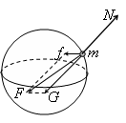　①由于地球的自转，地球对物体的万有引力存在两个效果：

A、万有引力的一个分力是指向地轴的，提供物体做圆周运动的向心力

B、万有引力的另外一个分力才是物体所受的重力

　　所以物体的重力是随地理纬度的变化而变化，同一物体在两极处重力最大，在赤道处重力最小

地球表面的重力加速度g也是随地理纬度的变化而变化，g在两极处最大，在赤道处最小

②重力随高度变化而变化：　　　



例题：某星球自转周期为*T*，在它的两极处用弹簧秤称得某物重*W*，在赤道上称得该物重*W′*，求该星球的平均密度*ρ*。

解析：题目中弹簧秤称得物重*W*与*W′*，实质上是弹簧秤的读数，即弹簧的弹力，在星球的两极物体受星球的引力因该处的物体无圆运动，处于静止状态，有

 ——————➀

（其中M为星球质量，m为物体质量，R为星球半径）又，代入➀式后整理得

 ——————➁

在星球赤道处，物体受引力物体随星球自转做圆运动，所以





 ——————➂

将➂式代入➁式，整理后得



⑶天体上物体的重力和重力加速度：

1. 天体上物体的重力：　

天体表面上物体的重力加速度：

②不同天体A和B表面的重力加速度之比：

1. 天体的质量：由

可得天体的质量：

进一步可得天体的密度

例题：地核的体积约为整个地球体积的16％，地核的质量约为地球质量的34％，经估算，地核的平均密度为 kg/m。 (结果取两位有效数字，*R*＝6.410m，*G*＝6.710N·m/kg)

解析：在本题中可利用常见的物理常数（如地球表面的重力加速度*g*、地球半径等）进行运算，先求地球的密度，然后通过比例关系求出地核的密度。

由近地面物体所受重力可近似等于其所受万有引力，可得*mg=G*，所以

*M＝*，所以地球 *ρ＝*＝，所以地核的密度*ρ*＝＝1.2×10 kg/m。

点评：本题启发学生要抓住事物地主要属性和本质特征，分析、解决物理问题，同时要求学生对万有引力定律有深刻的理解，还要求学生掌握球体的体积公式。

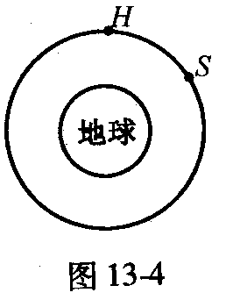例题：一组太空人乘太空穿梭机，去修理位于离地球表面6.0×105m的圆形轨道上的哈勃太空望远镜H，机组人员使穿梭机*S*进入与*H*相同的轨道并关闭推动火箭，而望远镜则在穿梭机前方数公里处，如图所示，设*G*为引力常数，而*M*为地球质量。（已知：地球半径为6.4×106m）

(1)在穿梭机内，一质量为70kg的太空人的视重是多少？

（2）计算轨道上的重力加速度的值。计算穿梭机在轨道上的速率和周期。

（3）穿梭机须首先螺旋进入半径较小的轨道，才有较大的角速度追上前面的望远镜，用上题的结果判断穿梭机要进入较低轨道时应增加还是减小其原有速率，解释你的答案

解析：（1）在穿梭机内，一质量为70kg的太空人的视重为0

（2）因为*mg*＇=*G*[*Mm*/（*R*+*h*）2]，所以*g*＇=*GM*/（*R*+*h*）2，其中*R*=6.4×106m,*h*=6.0×105m,*g*＇=8.2m/s2.地球对穿梭机的万有引力提供向心力,有*GMm*/(*R*+*h*)2=*mv*2/*(R*+*h*)

所以*v*=　 *T*=

(3)由*G* =有*v*=,因引力做正功,动能增加,低轨道环绕速度*v*＇r大于原轨道环绕速度*v*r,又因为*v*=*ωr*，*v*＇r>*v*r，*r*＇<*r*，则*ω*＇r>*ω*r，从而获得较大的角速度，则可能赶上哈勃太空望远镜*H*。

点评：物理学与自然和生活的联系是丰富多彩的，所以生活中一些常识、规律是命题者的素材，近几年的高考越来越来越强调与生活实际相联系，这就要求我们多留心现实生活，多关注生活规律，以培养学生的各种能力，在解决实际问题过程中，知识领域不断扩大。

⑷人造地球卫星

　①对绕地球M运行的人造卫星m，经受力分析得：重力＝万有引力＝向心力，卫星处于完全失重状态。

②由得：　　当r最小时线速度最大

（第一宇宙速度7.9km/s）

由得：　　当r最小时角速度最大

由得：　当r最小时周期最小

（卫星绕地球运动的最小周期约为84分钟左右）

例题：设想人类开发月球，不断把月球上的矿藏搬运到地球上，假定经过长时间开采后，地球仍可看作是均匀的球体，月球仍沿开采前的圆周轨道运动，则与开采前相比（ ）

A、地球与月球间的万有引力将变大

B、地球与月球间的万有引力将变小

C、月球绕地球运动的周期将变长

D、月球绕地球运动的周期将变短

解析：设开始时地球的质量为m1，月球的质量为m2两星球之间的万有引力为F0，开矿后地球的质量增加△*m*，月球质量相应减少△*m*，它们之间的万有引力变为*F*，根据万有引力公式

*F*0=*G*  *F*=*G*=

上式中因*m*1>*m*2,后一项必大于零,由此可知F0>F,故选项B正确.

不论是开矿前还是开矿后，月球绕地球做圆周运动的向心力都有万有引力提供，故开矿前*G*=*m*2*v*02/R又*T*0=2*πR*/*v*0

∴月球绕地球运动的周期为*T*0=2*π*

同理得出开矿后月球绕地球运动的周期为*T*=2*π*

因△*m*>0，故*T*0>*T*,所以D选项正确

综合得正确选项为B、D

点评：这是一道假设推理题，要求建立一个物理假象的模型，这能培养学生的想象力和处理解决问题的能力，同时这也是高考趋势的发展方向。《考试说明》要求考生：能够根据已知的知识和所给的物理事实、条件，对物理问题进行逻辑推理和论证，得出正确的结论或作出正确的判断，并能把推理过程表达出来，论证推理有助于加强对学生的推理能力的考查。

例题：太阳现正处于主序星演化阶段,它主要是由电子和H 、 He等原子核组成，维持太阳辐射的是它内部的核聚变反应，核反应方程是2e+4H →He +释放的核能，这些核能最后转化为辐射能。根据目前关于恒星变化的理论，若由于聚变反应而使太阳中的 H核数目从现有数减少10％，太阳将离开主序星阶段而转入红巨星的演化阶段，为了简化，假定目前太阳全部由电子和 H核组成。

(1)为了研究太阳演化进程，需知道目前太阳的质量*M*，已知地球半径*R*=6.4×106m， 地球质量*m*=6.0×1024kg，日地中心的距离r=1.5×1011m, 地球表面处的重力加速度*g*=10m／s2，1年约为3.2×107s，试估算目前太阳的质量*M*。

(2)已知质子质量*m*P=1.6726×10－27kg, He 质量*m*α=6.6458×10－27kg，电子质量*me*=0.9×10－30kg，光速*c*=3×108m／s，求每发生一次题中所述的核聚变反应所释放的核能．

(3)又知地球上与太阳光垂直的每平方米截面上，每秒通过的太阳辐射能=1.35×103W/m2，试估算太阳继续保持在主序星阶段还有多少年的寿命．(估算结果只要求一位有效数字)

解析：（1）由题中的条件估算太阳的质量M，设T为地球绕日心运动的周期，则由万有引力定律核牛顿运动定律可知：*G*＝*m*（）2*r*。而又有地球表面的重力加速度：

*g＝G*。即可解得*M＝m*（）。代入题中的数据得*M*＝2×10㎏。

（2）根据质量亏损和质能方程，该核反应发生一次释放得核能为*△E*＝（4m+2m-m）*c*=4.2×10J.

（3）根据题中的假定，在太阳继续保持在主序星阶段的时间内，发生题中所述的核聚变反应次数为*N*＝，因此，太阳总共辐射出的能量为*E＝N·△E*，设太阳辐射是各向同性的，则每秒内太阳向外放出的辐射能为＝4r2，所以太阳继续保持在主序星的时间为*t*＝。

故所以解得：*t*＝1×1010年＝1百亿年。

点评：本题是一道大型综合题，考查了学生的理解能力、逻辑推理能力、综合分析能力。这要求学生临场阅读，提取信息和进行信息加工、处理，能够灵活运用基础知识分析问题和解决问题，这种信息题在近几年高考题中呈上升趋势。

⑸双星：

宇宙中往往会有相距较近，质量可以相比的两颗星球，它们离其它星球都较远，因此其它星球对它们的万有引力可以忽略不计。在这种情况下，它们将各自围绕它们连线上的某一固定点做同周期的匀速圆周运动。这种结构叫做双星。

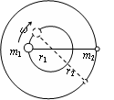

①由于双星和该固定点总保持三点共线，所以在相同时间内转过的角度必相等，即双星做匀速圆周运动的角速度必相等，因此周期也必然相同。

②由于每颗星的向心力都是由双星间相互作用的万有引力提供的。因此大小必然相等，由*F=mrω*2可得，可得，即固定点离质量大的星较近。

③列式时须注意：万有引力定律表达式中的*r*表示双星间的距离，按题意应该是*L*，而向心力表达式中的*r*表示它们各自做圆周运动的半径，在本题中为*r*1、*r*2，千万不可混淆。

当我们只研究地球和太阳系统或地球和月亮系统时（其他星体对它们的万有引力相比而言都可以忽略不计），其实也是一个双星系统，只是中心星球的质量远大于环绕星球的质量，因此固定点几乎就在中心星球的球心。可以认为它是固定不动的。

2、宇宙速度

　⑴卫星的绕行速度v

　　由得：（式中M为地球的质量，m为人造卫星的质量，r为卫星运行的轨道半径）

　　①卫星与地心的距离r越大，则v越小

当r最小时，r＝R时，线速度最大　（第一宇宙速度7.9km/s）

②高轨道发射卫星比低轨道发射卫星困难。原因是高轨道发射卫星时火箭要克服地球对它引力做更多的功

⑵三种宇宙速度

　　①第一宇宙速度（环绕速度）：v1=7.9km/s

　　　a、意义：它是人造卫星在地面附近绕地球做匀速圆周运动所必须具备的速度

b推导：方法一：由得：

方法二：　　　　

c、如果卫星的速度小于第一宇宙速度，卫星将落到地面而不能绕地球运转；等于这个速度卫星刚好能在地球表面附近作匀速圆周运动；如果大于7.9km/s，而小于11.2km/s，卫星将沿椭圆轨道绕地球运行，地心就成为椭圆轨道的一个焦点。

②第二宇宙速度（脱离速度）：

a、意义：使卫星挣脱地球的引力束缚，成为绕太阳运行的人造行星的最小发射速度。

b、如果人造天体的速度大于11.2km/s而小于16.7km/s，则它运行的轨道相对于太阳是椭圆，太阳就成为该椭圆轨道的一个焦点。

③第三宇宙速度（逃逸速度）：v3＝16.7km/s

a、意义：使卫星挣脱太阳引力束缚的最小发射速度

b、如果人造天体具有这样的速度并沿着地球绕太阳的的公转方向发射时，就可以摆脱地球和太阳的引力的束缚而遨游太空了。

例题：已知物体从地球上的逃逸速度（第二宇宙速度）*v*2=，其中*G*、*M*E、*R*E分别是引力常量、地球的质量和半径，已知*G*=6.67×10-11N·m2/kg2，*c*=2.9979×108m/s求下列问题：（1）逃逸的速度大于真空中光速的天体叫做黑洞，设某黑洞的质量等于太阳的质量*M*=1.98×1030kg，求它的可能最大半径（这个半径叫Schwarzchild半径）；（2）在目前天文观测范围内，物质的平均密度为10-27kg/m3，如果认为我们的宇宙是这样一个均匀大球体，其密度使得它的逃逸速度大于光在真空中的速度*c*，因此任何物体都不能脱离宇宙，问宇宙的半径至少多大？

解析：（1）由题目提供的信息可知，任何天体均存在其所对应的逃逸速度*v*2=  ，其中*M、R*为天体的质量和半径，对黑洞模型来说*v*2>*c*，所以*R*<==2.94×103m,即质量为1.98×1030kg的黑洞的最大半径为2.94×103m.。

（2）把宇宙视为一普通天体，则其质量为*M*=*ρ*·*V*=*ρ*·πR3

其中*R*为宇宙的半径，*ρ*为宇宙的密度，则宇宙所对应的逃逸速度为*v*2=，由于宇宙密度使得逃逸速度大于光速*c*即，*v*2>c

则由以上三式可得*R*>=4.01×1026m，合4.24×1010光年。

点评： 这是一道假设推理题，要求建立一个物理假象的模型，这能培养学生的想象力和处理解决问题的能力，同时这也是高考趋势的发展方向。《考试说明》要求考生：能够根据已知的知识和所给的物理事实、条件，对物理问题进行逻辑推理和论证，得出正确的结论或作出正确的判断，并能把推理过程表达出来，论证推理有助于加强对学生的推理能力的考查。

3、人造卫星的发射速度和运行速度：

⑴发射速度：

所谓发射速度是指被发射物在地面附近离开发射装置时的初速度，并且一旦发射后就再无能量补充，被发射物仅依靠自己的初动能克服地球引力上升一定的高度，进入运动轨道。要发射一颗人造地球卫星，发射速度不能小于第一宇宙速度。若发射速度等于第一宇宙速度，卫星只能“贴着”地面近地运行。如果要使人造卫星在距地面较高的轨道上运行，就必须使发射速度大于第一宇宙速度。

⑵运行速度：是指卫星在进入运行轨道后绕地球做匀速圆周运动的线速度。当卫星“贴着”地面运行时，运行速度等于第一宇宙速度。根据可知，人造卫星距地面越高(即轨道半径r越大)，运行速度越小。实际上，由于人造卫星诉轨道半径都大于地球半径，所以卫星的实际运行速度一定小于发射速度。

⑶人造卫星诉发射速度与运行速度之间的大小关系：11.2km/s＞v发射≥7.9km/s＞v运行

4、人造卫星的轨道

⑴人造地球卫星的轨道一般为椭圆轨道，地球在其一个焦点上，此时卫星进入地面附近轨道（近地点）时速度v满足：7.9km/s＜v＜11.2km/s。

在中学阶段，我们将卫星的运行轨道视为圆轨道，此时的绕行速率v满足：

　⑵人造地球卫星的轨道平面必通过地球的中心，对于同步卫星，其轨道平面与赤道平面重合。

5、地球的同步卫星（通讯卫星）

　⑴同步卫星：相对地面静止，跟地球自转同步的卫星叫做同步卫星。

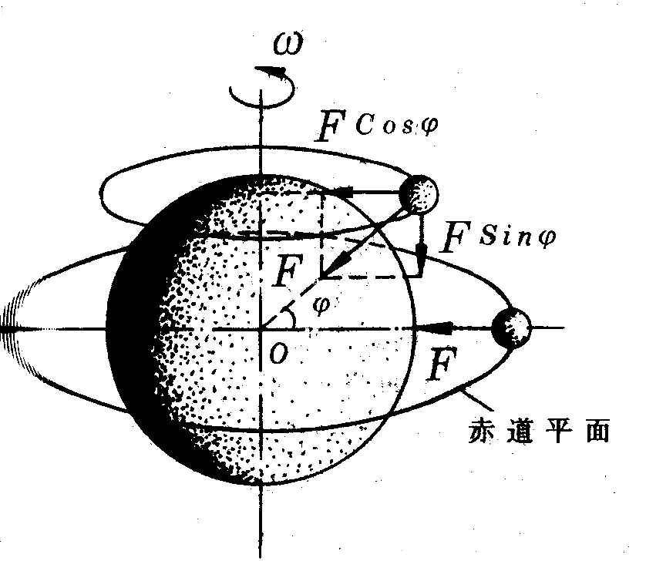⑵同步卫星的特点：

①周期等于地球的自转周期T（24小时），且从西向东运转（与地球自转方向相同），角速度大小为

（rad/s）

②轨道平面与赤道平面同心――保证万有引力全部用作向心力。如图所示，如果轨道平面在赤道平面正上方（或正下方），卫星将在万有引力垂直地轴分量（Fcosφ）的作用下，绕地轴作圆周运动；同时在平行地轴的分量（Fsinφ）的作用下，在赤道平面上下振动。这样，就不可能与地球同步。

⑶定点高度――距地面h＝35800（千米）

　在ω一定的条件下，同步卫星的定点高度不具有任意性。根据　

　所以定点高度为　　（千米）

⑷环绕速度――v=3.08（千米/秒）

在轨道半径一定的条件下，同步卫星的环绕速度也一定，且为

（千米/秒）

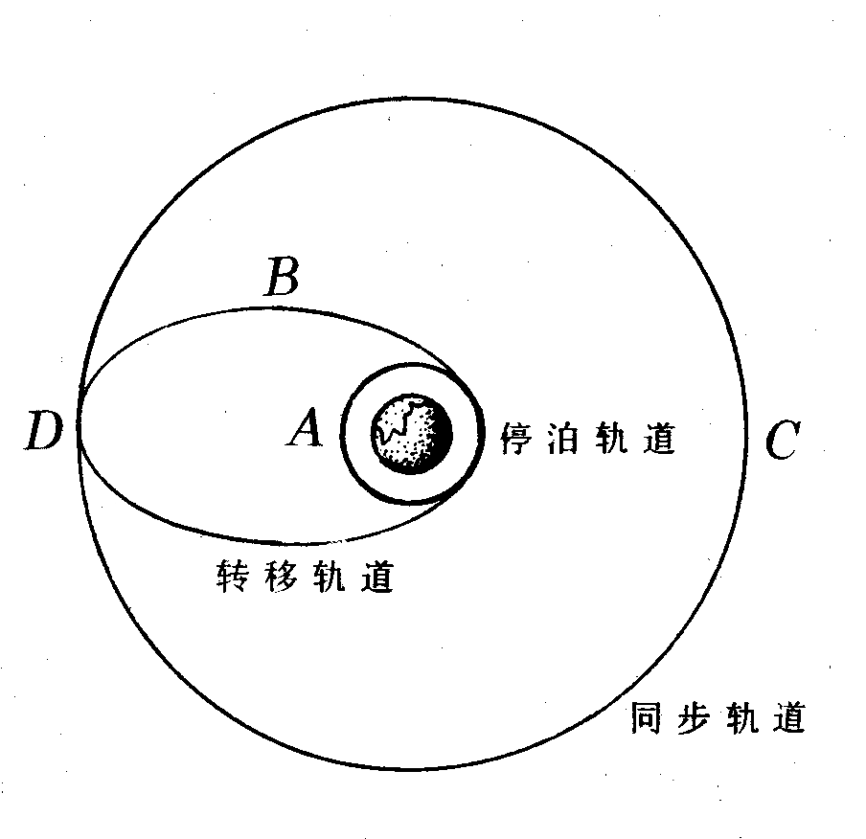⑸变轨道发射－－发射同步卫星，一般不采用普通卫星的直接发射方法，而是采用变轨道发射（如图）

首先，利用第一级火箭将卫星送到180～200千米的高空，然后依靠惯性进入圆停泊轨道（A）当到达赤道上空时，第二、三级火箭点火，卫星进入位于赤道平面内的椭圆转移轨道（B），且轨道的远地点（D）为35800千米。当到达远地点时，卫星启动发动机，然后改变方向进入同步圆轨道（C）这种发射方法有两个优点：一是对火箭推力要求较低；二是发射场的位置不局限在赤道上。

8、人造卫星中的“超重”和“失重”

　　⑴发射人造卫星时，卫星尚未进入轨道的加速过程中，由于具有竖直向上的加速度（或加速度有竖直向上的分量），卫星内的物体处于超重状态。这种情况与加速上升电梯中物体的超重相同。

⑵卫星进入轨道后，在正常运行过程中，卫星的加速度等于轨道处的重力加速度，卫星中的物体处于完全失重状态。凡是工作原理与重力有关的仪器都不能正常使用。凡是与重力有关的实验，在卫星中都无法进行。

⑶【注意】①、人造卫星在运行时受地球给它的引力作用，所以不是一种平衡状态，“超重”和“失重”是物体对支持物的作用力与它所受的重力（可近似认为等于万有引力）相比变大或变小的现象。

②航天飞机或宇宙飞船在返回时，由于具有竖直向上的加速度（加速度有竖直向上的分量），舱内的物体还是处于超重状态。

例题：地球同步卫星到地心的距离*r*可由*r*=求出．已知式中a的单位是m, b的单位是*s，c*的单位是m／s2,则( )．

A．*a*是地球半径，*b*是地球自转的周期，*c*是地球表面处的重力加速度

B．*a*是地球半径,*b*是同步卫星绕地心运动的周期*,c*是同步卫星的加速度

C．*a*是赤道周长，*b*是地球自转的周期，c是同步卫星的加速度

D．*a*是地球半径，*b*是同步卫星绕地心运动的周期 , *c*是地球表面处的重力加速度

解析：由万有引力提供同步卫星的向心力可得*G* =*m*r,所以r3= ,其中*M*为地球质量，*T*为同步卫星绕地心运动的周期，也即地球自转的周期.对地球附近的卫星由*G*=*mg*，可知*GM*=*gR*2，其中*g*为地表附近重力加速度，*R*为地球半径．由此可确定正确答案为A、D。

点评：本题要求学生熟练掌握天体运动规律，并且要理解各个物理量。在天体运动中充当向心力的是天体间的万有引力，这一点始终是解题的关键，由此可找出解题思路，有时亦要用到球体积公式，将上述几式熟练变换，即可得到结果．要注意公式中*R*的意义对不同表达式有所区别，因而应认真审题，不能混为一谈．

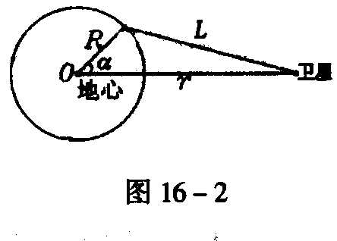例题：2001年1 月20日，我国发射了一颗同步卫星，其定点位置与东经980的经线在同一平面内，若把甘肃省嘉峪关处的经度和纬度近似取为东经980和北纬*α*=400，已知地球半径*R*、地球自转周期*T*、地球表面重力加速度*g*（视为常量）和光速*c*，试求该同步卫星发出的微波信号传到嘉峪关处的接收站所需的时间。（要求用题给的已知量的符号表示）。

解析：依题意可作示意图如图所示，图中*O*为地心，*R*为地球半径，*r*为卫星到地球中心的距离，*L*为嘉峪关到同步卫星的距离，*α*=400

设*m*为卫星质量，*M*为地球质量，*ω*为卫星绕地心转动的角速度。

由万有引力定律和牛顿定律可得*G*=*m*ω2r

又*ω*=

又由=mg ，可得*GM*=*gR*2

由图可知*L*= ，所求时间*t*=*L/c*

由以上各式可解得*t*=

点评：地球表面得附近物体的重力可近似等于地球对它的万有引力，＝*mg*。物理学中几乎每一个重要的知识块，都与现代科技紧密相关，例如天体运动中的人造地球卫星与*GPS*全球定位系统，电磁感应与磁悬浮列车，激光与全息技术等。学科内综合题主要是以中学物理主干知识的应用为目的，以高薪技术为问题情景而编制出的联系实际、富有新意的题目。这种题型在最近几年的考试中出现的频率较高，它既能考查学生对基本运行规律的掌握情况，又能考查学生临场处理物理问题的能力，所以要求学生对天体运动的规律应熟练掌握，灵活使用。

例题：发射地球同步卫星时,先将卫星发射至近地圆轨道1上，然后经点火，使其沿椭圆轨道2运行，最后再次点火，将卫星送入同步轨道3．轨道1、2相切于*Q*点，轨道2、3相切于*P*点(如图所示)，则当卫星分别在1、2、3轨道上正常运行时，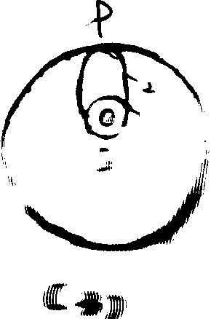以下说法正确的是

A．卫星在轨道3上的速率大于在轨道1上的速率

B．卫星在轨道3上的角速度小于在轨道1上的角速度

C．卫星在轨道1上经过*Q*点时的加速度大于它在轨道2上经过*Q*点时的加速度

D．卫星在轨道2上经过*P*点的加速度等于它在轨道3上经过*P*点时的加速度

解析：在卫星绕地球做匀速圆周运动的问题中，应明确轨道半径越大，速度越小，周期越长，角速度越小．而要想使卫星从低轨道上升至较高的轨道，则必须提供给卫星更多的动能．高轨道和低轨道上的动能差用于克服引力做功，卫星在运行过程中的加速度的值应该用*G*＝*ma*来计算．注意题中*P*点为2、3轨道的切点，*Q*点为1、2轨道的切点，“相切’隐含着两轨道在切点有瞬时相同的轨道半径，则结合*G*＝*m=mωR*。上述说法可判断A、C错，B、D正确．

点评：这是一道信息迁移题，信息迁移题着重考查学生临场阅读、提取信息和进行信息加工、处理能力，以及灵活运用基础知识分析问题和解决问题的能力，这是物理高考要求考查五种能力的集中体现。信息迁移题是近几年来物理高考试题中呈上升趋势的题型，分布在选择题、综合计算题和理科综合题中。

例题：可以发射一颗这样的人造地球卫星，使其圆轨道( )

A．与地球表面上某一纬度线(非赤道)是共面同心圆

B．与地球表面上某一经度线所决定的圆是共面同心圆

C．与地球表面上的赤道线是共面同心圆，且卫星相对地球表面是静止的

D，与地球表面上的赤道线是共面同心圆,但卫星相对地球表面是运动的

解析：发射卫星时，发射方向应与地球自转同向，可节省发射能量，因而卫星的转动方向不可能与地球身转方向垂直，故B错．又因为提供卫星向心力的万有引力应指向地心，故A错．只有C、D均有此可能性．

点评：在本题中特别要注意地球的自转,正是由于地球的自转造成某一经度所在的平面跟着旋转，在考虑绕地球运动时，特别要注意地球的自转所造成的影响，而这往往成为出题者的卖点。